**Тема недели:** "Дикие животные"

**Давайте почитаем.**  
У лисицы острый нос,  
У неё пушистый хвост,  
Шуба рыжая лисы  
Несказанной красоты.  
Лиса павою похаживает,  
Шубу пышную поглаживает.  
«Я охотница до птицы!  
Кур ловить я мастерица,  
Как увижу – подкрадусь,  
После – прыгну и схвачу,  
Деткам в норку отнесу.  
И. Лопухина

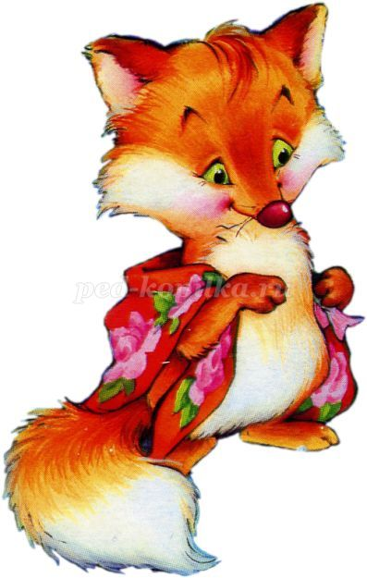

Дили-дили-дили-дили! –  
Колокольчики звонили.  
Дили-дили-дили-дили! –  
Колокольчики будили:  
Всех лисят и зайчат,  
Всех весёлых медвежат.  
Лисоньки проснулись,  
Лисоньки потянулись.  
Дили, день! Дили, день!  
Начинаем новый день!

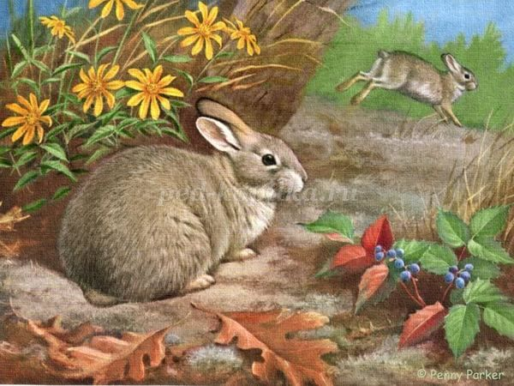

Мишка лапою мохнатой  
Не спеша малину рвёт.  
Ходит, ищет косолапый  
Сладкий и душистый мёд.  
*Е. Мельникова*

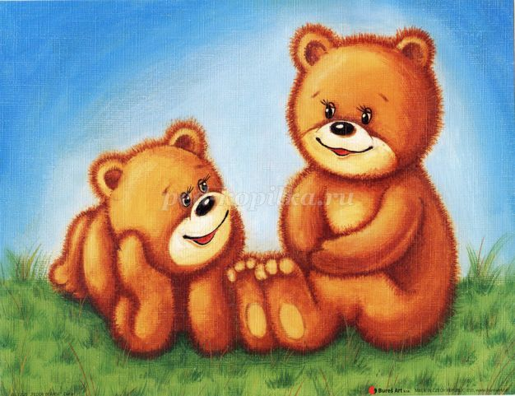

Волки спят клубочком,  
Зайки – под кусточком.  
Лисы спят в своей норе,  
Мишка – в яме на горе.  
*Е. Г. Карельская.*  
**Расскажите своему ребенку.**  
- о внешнем виде диких животных и их повадках;  
- о диких животных и их детенышах;  
- где живут дикие животные.  
**Давайте поиграем.**  
Играйте с ребенком в пальчиковые игры, которые способствуют активному развитию речи ребенка. Повторяйте упражнения ежедневно, пока кроха не запомнит их.  
**Мишка заболел**  
Бедный мишка заболел – *(Руками держимся за голову.)*  
Мишка много мёду съел. *(Рукой показываем, как едят ложкой.)*  
Мишка плачет и кричит: *(Кулачками трем глаза.)*  
- У меня живот болит! *(Руки гладят живот.)*  
Мишка стонет, слёзы льёт – *(Стучим по ладошке.)*  
У него болит живот. (Руки гладят живот.)  
Непослушный жадный мишка *(Погрозить пальцем.)*  
Съел ещё малины мишка… *(Вздохнуть, руки горестно развести в стороны.)*  
**Дидактические игры.**  
**Игра «Кто спрятался на картинке?»**  
*Цель:* развивать зрительное внимание, закреплять умение называть дикого животного.  
*Материал:* картинки с дикими животными в лесу.  
*Ход игры.*Взрослый предлагает рассмотреть лес на картинке и найти, кто из зверей в нём спрятался.

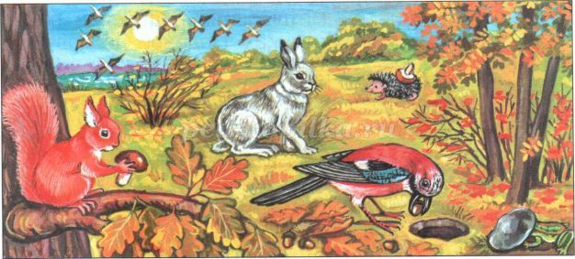

**Игра «Угадай кто?»**  
*Цели:* обогащать словарь прилагательными. Развивать умение подбирать животное по описанию.  
*Материал:* Картинки животных или игрушки.  
*Ход игры.* Взрослый дает характеристику животному, а ребенок должен узнать о ком говорит взрослый, найти нужную игрушку или картинку.  
Большой (кто?)..., неуклюжий..., маленький..., сильный..., пушистая..., слабый..., трусливый..., серый..., рыжая…, хитрая..., ловкая... и т. п.

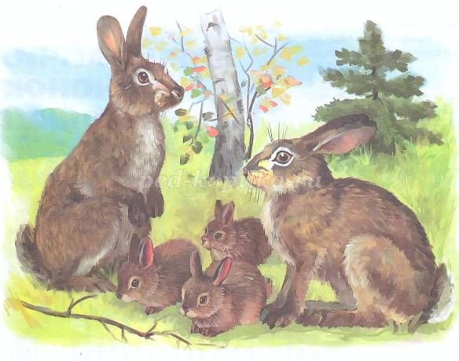

**Игра «Животные и их малыши»**  
*Цель:* учить детей находить малышей диких животных и называть их, повторяя за взрослым; развивать память, речь, внимание.  
*Материал:* серия картинок «Диких животные с малышами».  
*Ход игры:* Взрослый предлагает детям помочь диким животным, найти малышей, которые потерялись. Взрослый берет животное, а ребенок ищет детеныша. Вместе с взрослым, ребенок называет животное и его детеныша.

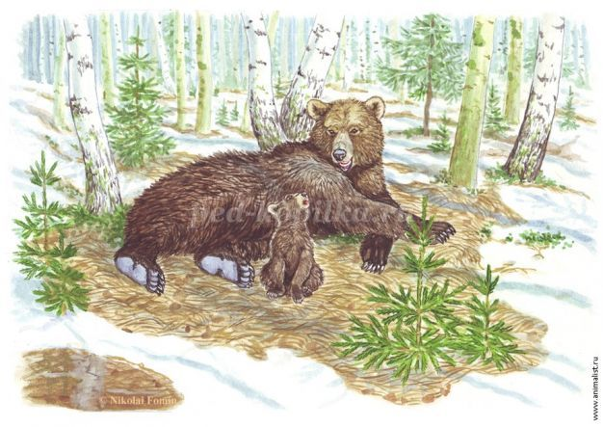

**Вместе с Вами учим детей**  
Узнавать и называть диких животных в единственном числе;  
Использовать в речи глаголы, обозначающие действия животных:заяц – прыгает, бегает, грызет, дрожит;  
медведь – бегает, грызет, лазает по деревьям; лиса – прыгает, бегает, ловит.  
Узнавать и показывать детенышей животных: у лисы – лисенок, лисята; у медведя– медвежонок, медвежата; у зайца – зайчонок, зайчата.  
Называть части тела животного: нос, лапы, глаза, шерсть, хвост, живот, спина, зубы, когти, уши и т.д.